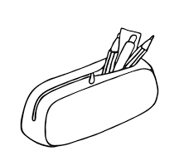
Υλικά για την Στ΄ τάξη

1 τετράδιο κίτρινο, Ορθογραφίας
1 τετράδιο μπλε, Ασκήσεων
1 τετράδιο πράσινο, Μαθηματικών
1 τετράδιο με εξώφυλλο της επιλογής σας, Πρόχειρο
Το τετράδιο Παραγωγής γραπτού λόγου της Ε΄τάξης ,( ή 1 τετράδιο με κενό στο πλάι)
Όλα τα τετράδια να είναι 50φυλλα.

1 φάκελος με έλασμα και διαφάνειες για τη Γραμματική
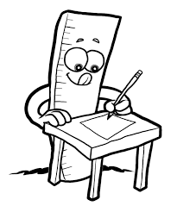
1 φάκελος με κουμπί για τις εργασίες
1 μικρός χάρακας, ένας γνώμονας και ένα μοιρογνωμόνιο

1 πακέτο χοντρούς μαρκαδόρους, ξυλομπογιές
ψαλίδι, κόλλα στικ

1 πακέτο φωτοτυπικού χαρτιού Α4 80γραμ.
1 παγκόσμιο χάρτη μικρού μεγέθους

Σε όλα τα τετράδια, τα βιβλία και τους φακέλους να είναι γραμμένα τα στοιχεία του μαθητή/ της μαθήτριας.
Χαρούμενη και δημιουργική σχολική χρονιά!
Η δασκάλα του τμήματος Σκουνάκη Βάσια

Για το μάθημα των Αγγλικών
1 τετράδιο 50φ.
1 φάκελο με κουμπί


Για το μάθημα της Μουσικής
1 φάκελο με κουμπί για τις φωτοτυπίες

Για το μάθημα των Γαλλικών
1 τετράδιο 50φ.
1 φάκελος με κουμπί
Μπορούμε να χρησιμοποιήσουμε τα περσινά τετράδια εφόσον δεν έχουν τελειώσει

Για το μάθημα των Εικαστικών
1 μπλοκ ζωγραφικής Α3
1 μπλοκ με χρωματιστά κάνσον Α4

